КОМИТЕТ  РЕСПУБЛИКИ ТАТАРСТАН  ПО ОХРАНЕ ОБЪЕКТОВ КУЛЬТУРНОГО НАСЛЕДИЯ |  | ТАТАРСТАН РЕСПУБЛИКАСЫНЫӉ МӘДӘНИ МИРАС ОБЪЕКТЛАРЫН САКЛАУ КОМИТЕТЫ

ПРИКАЗ БОЕРЫК
№
г. Казань

Об утверждении границ территории объекта культурного наследия регионального значения «Дом жилой», 1860-е гг., расположенного по адресу: Республика Татарстан, Елабужский муниципальный район, г. Елабуга, ул. Казанская, д. 26

В соответствии с Федеральным законом от 25 июня 2002 года № 73-ФЗ
«Об объектах культурного наследия (памятниках истории и культуры) народов Российской Федерации», Законом Республики Татарстан от 1 апреля 2005 года № 60-ЗРТ «Об объектах культурного наследия в Республике Татарстан», в целях сохранения и государственной охраны объектов культурного наследия регионального значения и их территорий, как объектов градостроительной деятельности особого регулирования, п р и к а з ы в а ю:
- Утвердить границы территории объекта культурного наследия регионального значения «Дом жилой», 1860-е гг., расположенного по адресу: Республика Татарстан, Елабужский муниципальный район, г. Елабуга, ул. Казанская, д. 26, согласно приложению к настоящему приказу.
2. Отделу учета объектов культурного наследия и градостроительной деятельности обеспечить внесение сведений о границах территории объекта культурного наследия регионального значения «Дом жилой», 1860-е гг., расположенного по адресу: Республика Татарстан, Елабужский муниципальный район, г. Елабуга, ул. Казанская, д. 26, в единый государственный реестр объектов культурного наследия (памятников истории и культуры) народов Российской Федерации и в Единый государственный реестр недвижимости.
3. Контроль за исполнением настоящего приказа оставляю за собой.

Председатель И.Н. Гущин

Приложение к приказу
Комитета Республики Татарстан по охране объектов культурного наследия
от ___________ 2023 № ______

Границы территории
объекта культурного наследия регионального значения
«Дом жилой», 1860-е гг., расположенного по адресу:
Республика Татарстан, Елабужский муниципальный район, г. Елабуга, ул. Казанская, д. 26

Карта (схема)
границ территории объекта культурного наследия регионального значения
«Дом жилой», 1860-е гг., расположенного по адресу:
Республика Татарстан, Елабужский муниципальный район, г. Елабуга, ул. Казанская, д. 26

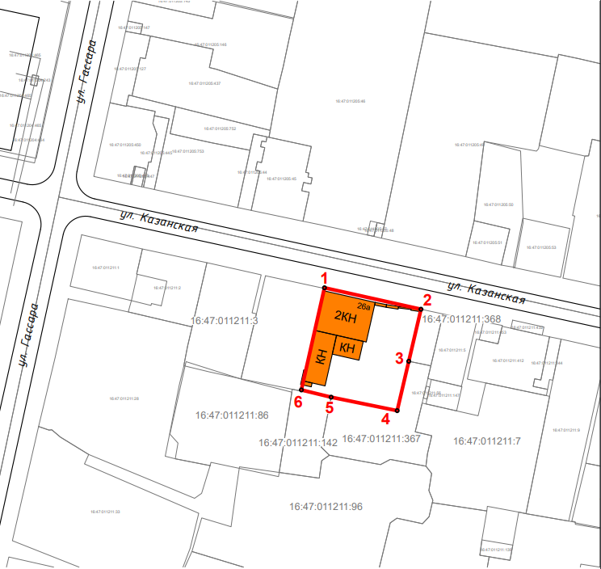
Масштаб 1:1000

Используемые условные знаки и обозначения:
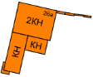 | - объект культурного наследия «Дом жилой», 1860-е гг.
 | - граница территории объекта культурного наследия
1 – 6 | - номер характерной точки границы территории объекта культурного наследия
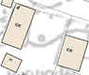 | - окружающая застройка
16:47:011211:7 | - кадастровый номер земельного участка
Картографическое описание
границ территории объекта культурного наследия регионального значения
«Дом жилой», 1860-е гг., расположенного по адресу:
Республика Татарстан, Елабужский муниципальный район, г. Елабуга, ул. Казанская, д. 26

Границы территории объекта культурного наследия регионального значения
«Дом жилой», 1860-е гг., расположенного по адресу: Республика Татарстан, Елабужский муниципальный район, г. Елабуга, ул. Казанская, д. 26, проходят:

Прохождение границ |  | Описание прохождения границ
от точки | до точки | Описание прохождения границ
1 | 2 | от точки 1, расположенной на красной линии  ул. Казанской, в юго-восточном направлении  на расстояние 34,50 метра до точки 2, расположенной  на северо-восточной границе земельного участка  с кадастровым номером 16:47:011211:368
2 | 4 | от точки 2 в юго-западном направлении на расстояние 36,32 метра до точки 4, расположенной  на внутриквартальной территории
4 | 6 | от точки 4 в северо-западном направлении  на расстояние 34,21 метра до точки 6, расположенной в северо-западном направлении на границе земельного участка с кадастровым номером 16:47:011211:142
6 | 1 | от точки 6 в северо-восточном направлении  на расстояние 36,51 метра до точки 1

Таблица характерных (поворотных) точек
границ территории объекта культурного наследия регионального значения
«Дом жилой», 1860-е гг., расположенного по адресу: Республика Татарстан, Елабужский муниципальный район, г. Елабуга, ул. Казанская, д. 26

№ | Координаты характерных (поворотных) точек  в местной системе координат (МСК-16)
№ | X | Y
1 | 472091.98 | 2301514.65
2 | 472084.50 | 2301548.33
3 | 472066.36 | 2301544.07
4 | 472049.14 | 2301540.03
5 | 472053.84 | 2301516.98
6 | 472056.37 | 2301506.59
1 | 472091.98 | 2301514.65

